

JARDÍN DE INFANTES 13

“ROSA VERA BARROS”

[sededesupervisionzonaA@gmail.com](mailto:sededesupervisionzonaA@gmail.com)

[jardin13rvb@gmail.com](mailto:jardin13rvb@gmail.com) eleva renuncia de Prof. Mercedes

**LA RIOJA, 03 DE ABRIL DE 2025**

**A LA SEDE DE EDUCACIÓN FÍSICA ZONA 1**

**LIC. MARCOS ROMERO**

**SU DESPACHO**

La Directora Suplente del Jardín de Infantes N°13 “Rosa Vera Barros” Prof. Alejandra Del Valle Nieto eleva a Ud. Información Importante sobre la renuncia de Profesora de Educación Física Mercedes María Armesto DNI 27450768.

Sin otro motivo en particular, le saluda atentamente.



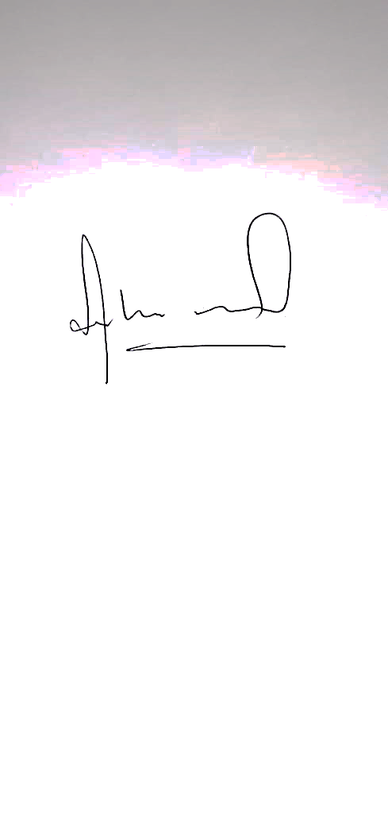

Directora Suplente Prof. Alejandra Nieto.

Jardín N°13 “ROSA.V. BARROS



